**Caldeo Irak / Siria**

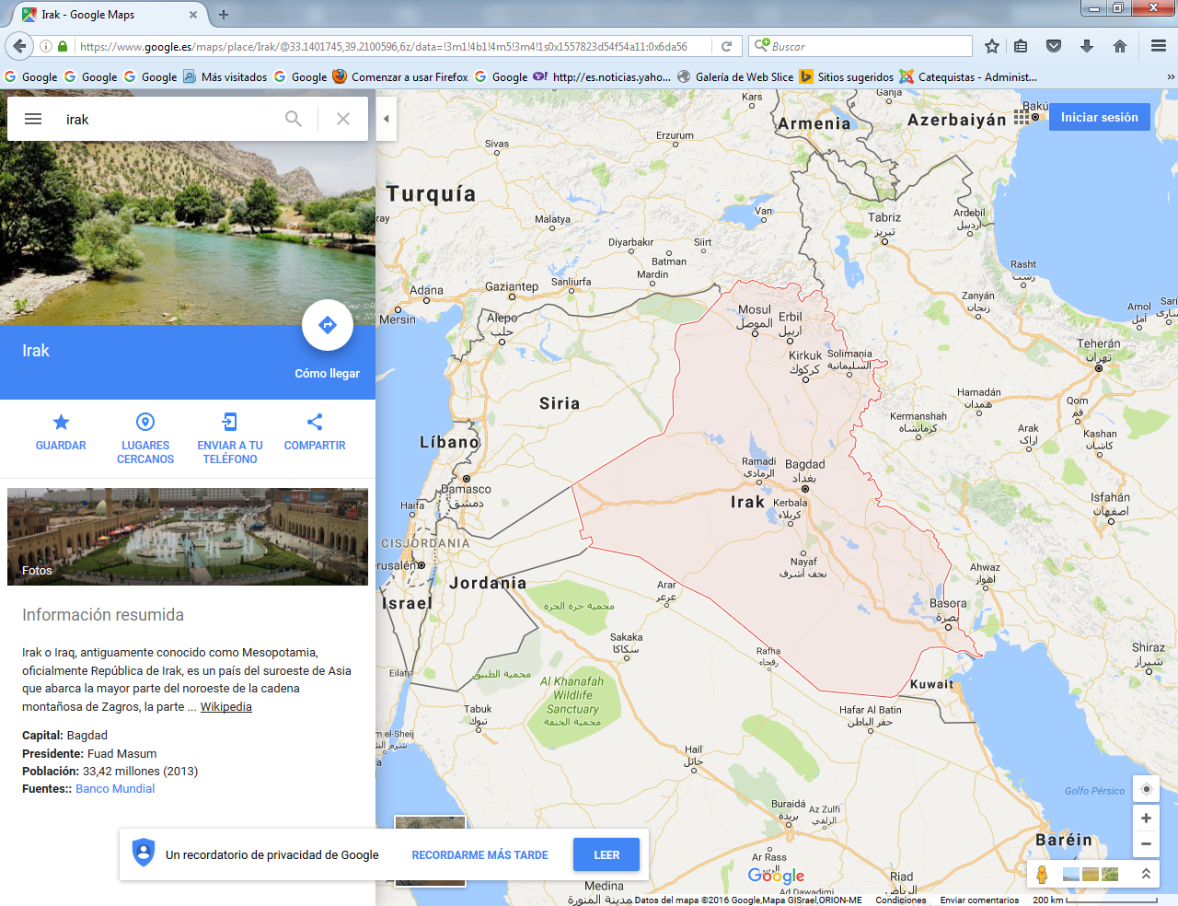

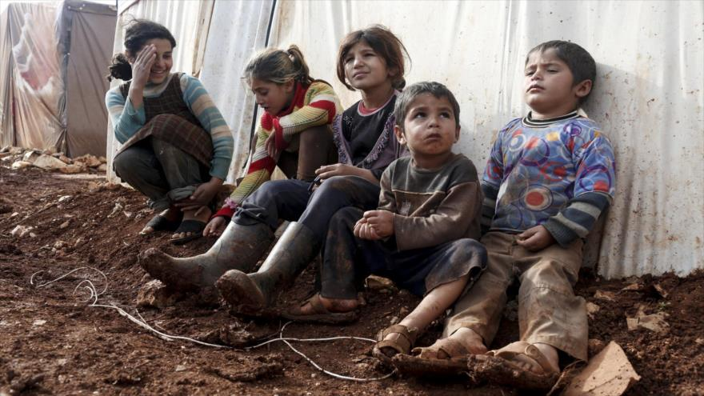

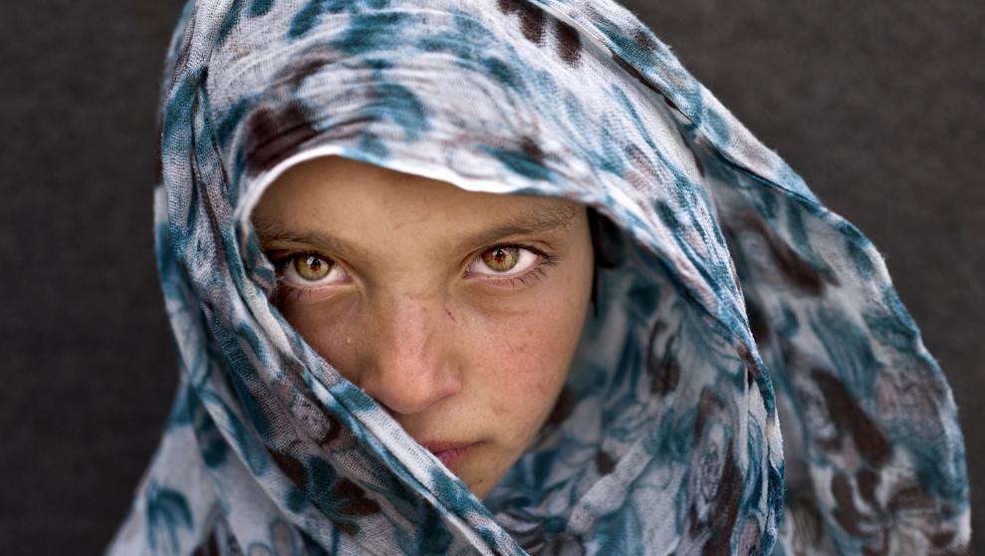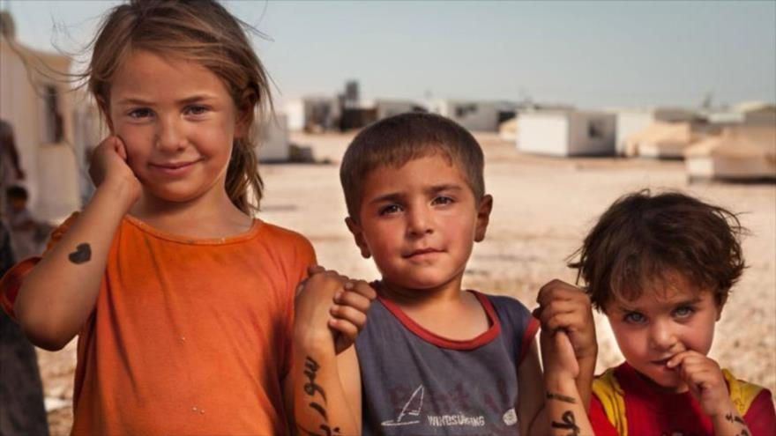

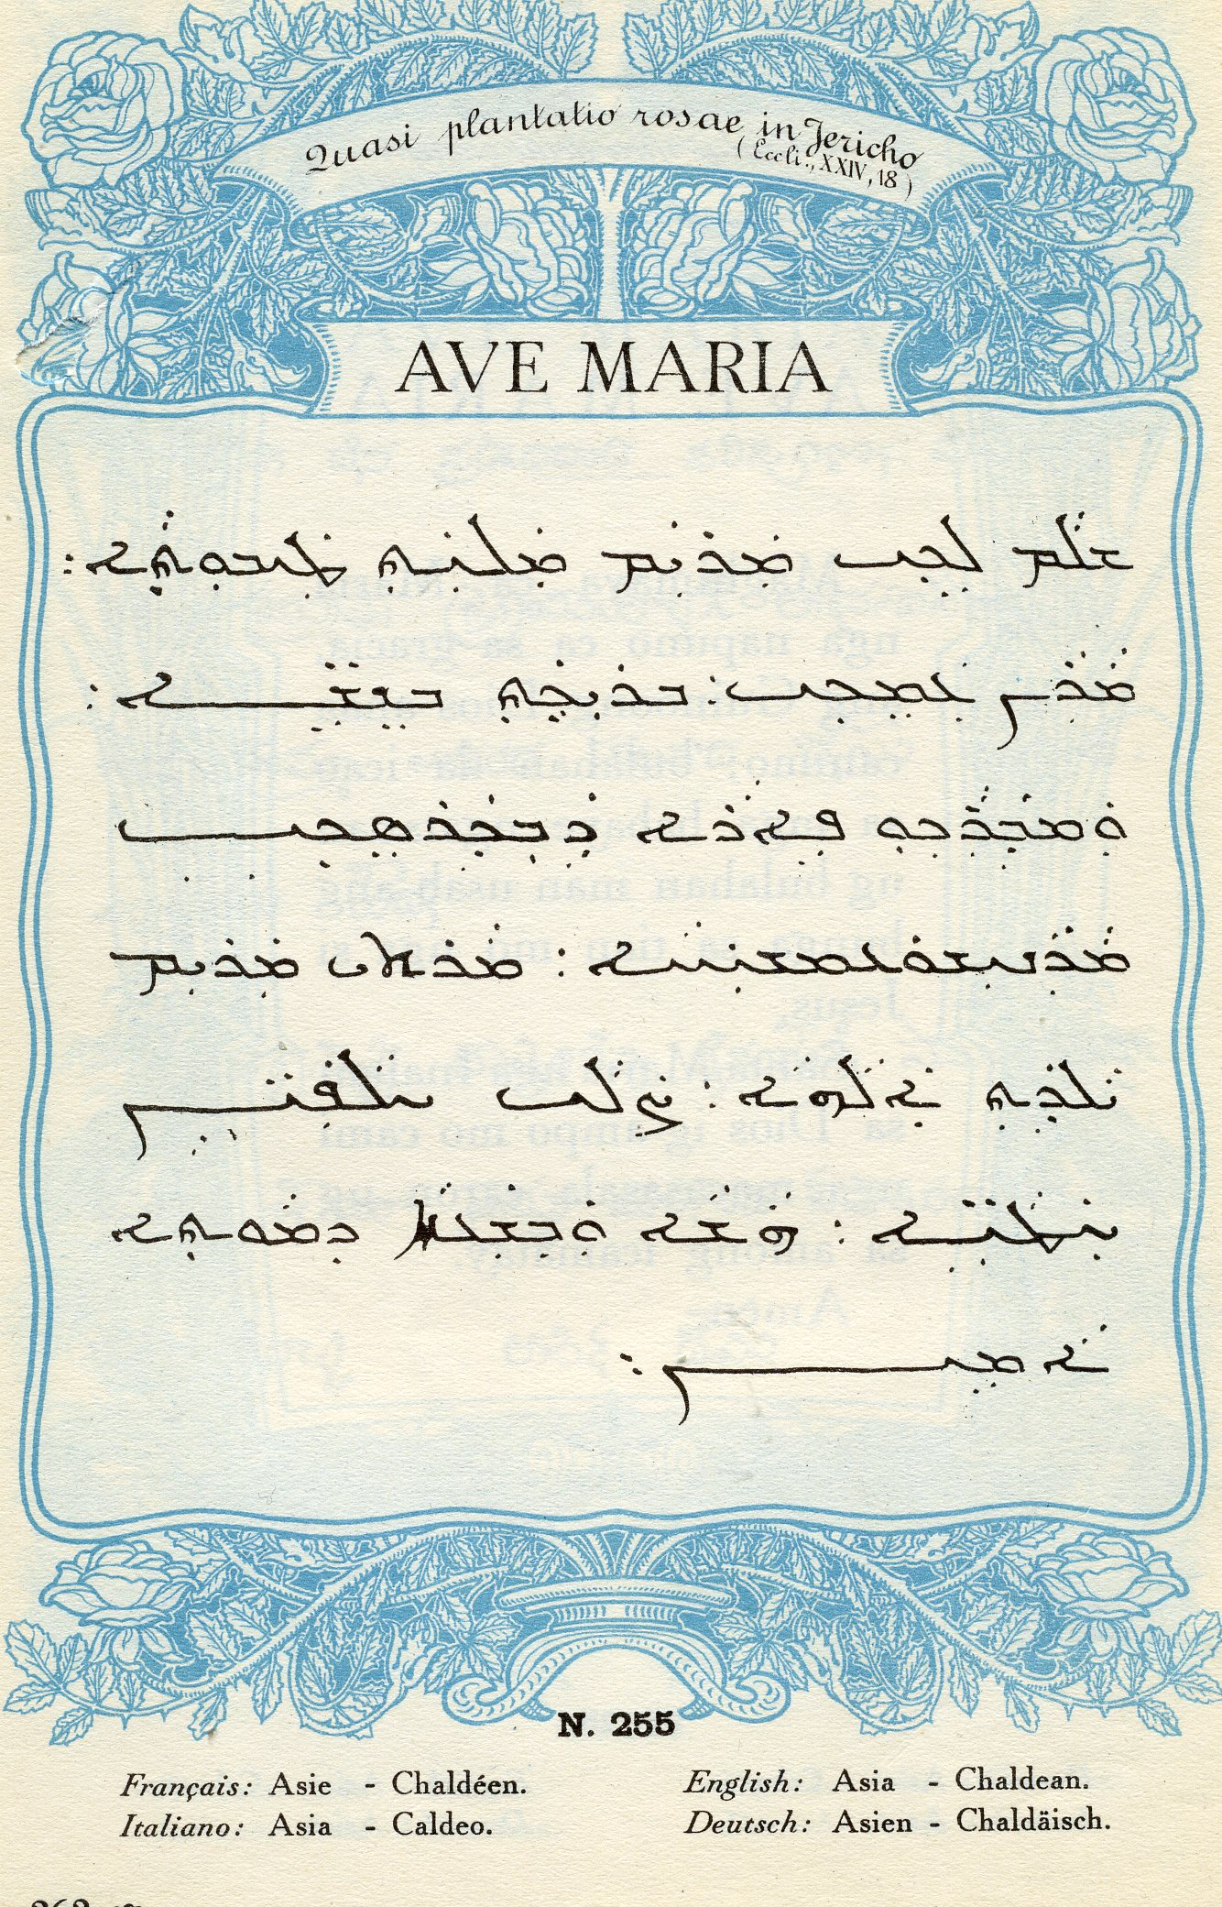

**El siríaco (ܣܘܪܝܝܐ *suryāyā*), también llamado asirio o caldeo, es un** [**conjunto de dialectos**](https://es.wikipedia.org/wiki/Macrolengua) **del** [**arameo**](https://es.wikipedia.org/wiki/Idioma_arameo)**, un** [**idioma semítico**](https://es.wikipedia.org/wiki/Lenguas_sem%C3%ADticas) **hablado en** [**Oriente Medio**](https://es.wikipedia.org/wiki/Oriente_Medio)**; el cual, alguna vez, durante su apogeo, se habló en la mayor parte del** [**Creciente Fértil**](https://es.wikipedia.org/wiki/Creciente_F%C3%A9rtil)**.**

**El arameo ha existido al menos desde el** [**siglo xii a. C.**](https://es.wikipedia.org/wiki/Siglo_XII_a._C.) **y ha evolucionado con el correr de todos estos siglos; mientras que el siriaco hizo su aparición durante el período helenístico y no tuvo una** [**escritura propia**](https://es.wikipedia.org/wiki/Idioma_sir%C3%ADaco#Consonantes)**, sino alrededor del** [**siglo i**](https://es.wikipedia.org/wiki/Siglo_I) **d. C., en que se creó la escritura siríaca, la cual proviene del** [**alfabeto arameo**](https://es.wikipedia.org/wiki/Alfabeto_arameo)**.**

**El siriaco clásico llegó a ser la principal lengua literaria del Medio Oriente desde el** [**siglo iv**](https://es.wikipedia.org/wiki/Siglo_IV) **d. C. hasta el** [**viii**](https://es.wikipedia.org/wiki/Siglo_VIII) **d. C., así como un vehículo de transmisión cultural y religiosa del cristianismo ortodoxo sirio, difundiéndose a través de** [**Asia**](https://es.wikipedia.org/wiki/Asia) **hasta lugares tan lejanos como las costas malabares de la** [**India**](https://es.wikipedia.org/wiki/India) **y el oriente de** [**China**](https://es.wikipedia.org/wiki/China)**. E, incluso, también llegó a servir a** [**árabes**](https://es.wikipedia.org/wiki/Pueblo_%C3%A1rabe) **y** [**persas**](https://es.wikipedia.org/wiki/Pueblo_persa) **(aunque en menor medida para estos últimos) como medio de comunicación y diseminación cultural. Al tiempo que el idioma clásico de** [**Edesa**](https://es.wikipedia.org/wiki/Edesa) **se preservaba en una vasta colección** [**literaria**](https://es.wikipedia.org/wiki/Literatura)**.**

**Siendo principalmente un medio de expresión cristiano, el siriaco tuvo una fundamental influencia cultural y literaria en el desarrollo de la** [**lengua árabe**](https://es.wikipedia.org/wiki/Idioma_%C3%A1rabe)**, la cual lo reemplazaría hacia el fin del** [**siglo viii**](https://es.wikipedia.org/wiki/Siglo_VIII)**. En la actualidad, el siriaco sigue siendo el** [**idioma litúrgico**](https://es.wikipedia.org/wiki/Idioma_lit%C3%BArgico) **para los cristianos sirios.**

**De un modo general, el término *siríaco* se utiliza para referirse a todo el arameo clásico de la antigüedad tardía; pero, más específicamente, se refiere a la lengua clásica de** [**Edesa**](https://es.wikipedia.org/wiki/Edesa)**, que se convirtió en el idioma litúrgico de la Iglesia siria oriental.**

**El siriaco fue originalmente un dialecto arameo del norte de** [**Mesopotamia**](https://es.wikipedia.org/wiki/Mesopotamia)**; el cual, en su forma actual, se ha desarrollado bajo la influencia del** [**cristianismo**](https://es.wikipedia.org/wiki/Cristianismo)**. Antes de que el árabe se convirtiera en la lengua dominante, el siriaco era un idioma importante entre las comunidades cristianas del** [**Oriente Medio**](https://es.wikipedia.org/wiki/Oriente_Medio)**,** [**Asia Central**](https://es.wikipedia.org/wiki/Asia_Central) **y** [**Kerala**](https://es.wikipedia.org/wiki/Kerala)**.**

**A comienzos del** [**siglo xxi**](https://es.wikipedia.org/wiki/Siglo_XXI)**, los dialectos siriacos son hablados por aproximadamente 400 000 personas muy dispersas geográficamente; sin embargo, se encuentran localizadas principalmente en el sureste de** [**Turquía**](https://es.wikipedia.org/wiki/Turqu%C3%ADa) **y en el norte de** [**Irak**](https://es.wikipedia.org/wiki/Irak)**, así como en pequeñas comunidades de** [**Líbano**](https://es.wikipedia.org/wiki/L%C3%ADbano)**,** [**Siria**](https://es.wikipedia.org/wiki/Siria)**,** [**Irán**](https://es.wikipedia.org/wiki/Ir%C3%A1n)**,** [**Armenia**](https://es.wikipedia.org/wiki/Armenia)**,** [**Georgia**](https://es.wikipedia.org/wiki/Georgia) **y** [**Azerbaiyán**](https://es.wikipedia.org/wiki/Azerbaiy%C3%A1n)**, donde se hablan frecuentemente con una marcada influencia de las lenguas locales dominantes.**

**El** [**siglo xx**](https://es.wikipedia.org/wiki/Siglo_XX) **vio la aparición de ideologías** [**nacionalistas**](https://es.wikipedia.org/wiki/Nacionalismo)**, en ocasiones intolerantes, que perjudicaron enormemente a las comunidades de habla aramea. De hecho, debido a problemas** [**políticos**](https://es.wikipedia.org/wiki/Pol%C3%ADtica) **y** [**religiosos**](https://es.wikipedia.org/wiki/Religi%C3%B3n) **inherentes al** [**Medio Oriente**](https://es.wikipedia.org/wiki/Medio_Oriente)**, el uso de la lengua siriaca, ya de por sí reducido, ha retrocedido fuertemente. La emigración masiva que ha afectado a los cristianos orientales ha causado que se encuentren, desde hace algunas décadas, comunidades de habla siriaca en** [**América del Norte**](https://es.wikipedia.org/wiki/Am%C3%A9rica_del_Norte) **y** [**Sur**](https://es.wikipedia.org/wiki/Am%C3%A9rica_del_Sur)**, así como en** [**Europa**](https://es.wikipedia.org/wiki/Europa)**.**

**Otrora un idioma importante en el** [**Creciente Fértil**](https://es.wikipedia.org/wiki/Creciente_F%C3%A9rtil)**, el siriaco se halla ahora confinado a ciertos enclaves en** [**Los Llanos de Nínive**](https://es.wikipedia.org/w/index.php?title=Los_Llanos_de_N%C3%ADnive&action=edit&redlink=1)**,** [**Tur Abdin**](https://es.wikipedia.org/wiki/Tur_Abdin)**, y en torno a las ciudades sirias de** [**Qamishli**](https://es.wikipedia.org/wiki/Qamishli) **y** [**Mâlula**](https://es.wikipedia.org/wiki/Maalula)**.**

## Evolución

**La evolución del siriaco puede agruparse en tres fases distintas:**

* ***Siriaco antiguo* — El idioma del** [**Reino de Osroena**](https://es.wikipedia.org/wiki/Osroena)**.**
* ***Siriaco medio* — «Literario», se subdivide en:** 
  + ***Siriaco medio occidental* — Lengua literaria y eclesiástica de los cristianos sirios y maronitas.**
  + ***Siriaco medio oriental* — Lengua literaria y eclesiástica de los cristianos caldeos y asirios.**
* ***Siriaco moderno* — Grupo de dialectos arameos que persisten hasta nuestros días con reminiscencias de la lengua clásica.**

### El arameo

**El** [**arameo**](https://es.wikipedia.org/wiki/Idioma_arameo) **aparece en** [**Siria**](https://es.wikipedia.org/wiki/Siria) **y** [**Mesopotamia**](https://es.wikipedia.org/wiki/Mesopotamia)**, al menos desde el 1.er milenio anterior a nuestra era. Desde el** [**siglo xii a. C.**](https://es.wikipedia.org/wiki/Siglo_XII_a._C.)**, tribus arameas provenientes del sur se instalaron en lo que hoy es Siria e Irak.**

**Los arameos de la antigua Siria jamás fundaron un imperio unitario, no obstante lograron consolidarse en diversas Ciudades-Estado tales como** [**Damasco**](https://es.wikipedia.org/wiki/Damasco)**,** [**Hamath**](https://es.wikipedia.org/wiki/Hamath) **y** [**Arpad**](https://es.wikipedia.org/wiki/Arpad)**.**

**La difusión geográfica del arameo se debe al hecho de que se oficializó el uso de esta lengua bajo la hegemonía de los antiguos Imperios** [**Asirio**](https://es.wikipedia.org/wiki/Imperio_Asirio)**,** [**Babilonio**](https://es.wikipedia.org/wiki/Imperio_Babil%C3%B3nico) **y, luego,** [**Persa**](https://es.wikipedia.org/wiki/Imperio_Persa)**. Por ello se encuentran sus hablantes actuales dispersos por todo el Medio Oriente.**

**En ese tiempo, fue la** [**lengua franca**](https://es.wikipedia.org/wiki/Lengua_franca) **del Medio Oriente, en una versión relativamente uniforme y muy rica, conocida con el nombre de «arameo imperial», que fue reemplazando progresivamente otras lenguas semíticas como el** [**hebreo**](https://es.wikipedia.org/wiki/Idioma_hebreo) **(**[**siglo vi a. C.**](https://es.wikipedia.org/wiki/Siglo_VI_a._C.)**, luego del** [**exilio de Babilonia**](https://es.wikipedia.org/wiki/Cautiverio_de_Babilonia)**) y el** [**fenicio**](https://es.wikipedia.org/wiki/Idioma_fenicio) **(**[**siglo i a. C.**](https://es.wikipedia.org/wiki/Siglo_I_a._C.)**), aunque éste último sobrevivió por algún tiempo más en el** [**norte de África**](https://es.wikipedia.org/wiki/Norte_de_%C3%81frica) **a través de su variante púnica.**

### Orígenes

**El siriaco comenzó como un dialecto sin escritura del antiguo arameo en el septentrión mesopotámico. La primera evidencia que tenemos de tales dialectos es su influencia en el** [**arameo imperial**](https://es.wikipedia.org/wiki/Idioma_arameo#Arameo_imperial) **escrito a partir del** [**siglo v a. C.**](https://es.wikipedia.org/wiki/Siglo_V_a._C.)

**Tras la conquista de** [**Siria**](https://es.wikipedia.org/wiki/Siria) **y** [**Mesopotamia**](https://es.wikipedia.org/wiki/Mesopotamia) **por** [**Alejandro Magno**](https://es.wikipedia.org/wiki/Alejandro_Magno)**, el sirio y otros dialectos arameos empezaron a escribirse en reacción al** [**helenismo**](https://es.wikipedia.org/wiki/Helenismo)**; aun cuando, después de la introducción del** [**griego**](https://es.wikipedia.org/wiki/Idioma_griego)**, el arameo se mantuvo como lengua de intercambio. La ortografía siriaca se adoptó de la del arameo** [**arsácida**](https://es.wikipedia.org/wiki/Dinast%C3%ADa_ars%C3%A1cida_de_Partia)**.**

**En** [**132 a. C.**](https://es.wikipedia.org/wiki/132_a._C.)**, el** [**Reino de Osroena**](https://es.wikipedia.org/wiki/Osroena) **se fundó en** [**Edesa**](https://es.wikipedia.org/wiki/Edesa) **y se adoptó el siriaco, el dialecto arameo local, como lengua oficial del reino. Todavía los sirios consideran Edesa como la cuna de su lengua.**

**Como idioma oficial, al siriaco se le dotó de una relativa uniformidad en su forma, estilo y gramática, de la cual carecían otros antiguos dialectos arameos orientales, siendo la norma de Edesa la prevaleciente. Y, con la aparición del** [**cristianismo**](https://es.wikipedia.org/wiki/Cristianismo)**, substituyó al arameo imperial a principios de nuestra era como versión estandarizada del arameo, difundiéndose por el antiguo oriente.**

**Se conocen como ochenta inscripciones que corresponden al siriaco antiguo y datan del siglo i al iii d. C. El ejemplo más temprano de lo que ya puede considerarse siriaco, más que arameo imperial, se encuentra en una inscripción del año** [**6**](https://es.wikipedia.org/wiki/6) **d. C. y el pergamino más antiguo que se haya encontrado en siriaco se trata de la escritura de una venta del año** [**243**](https://es.wikipedia.org/wiki/243) **d. C. Ninguno de estos dos escritos es cristiano.**

### El siríaco literario

**La sexta** [**bienaventuranza**](https://es.wikipedia.org/wiki/Serm%C3%B3n_del_monte) **(Mateo 5:8) de una** [***Peshitta***](https://es.wikipedia.org/wiki/Peshitta) **siríaca oriental. *Ṭûḇayhôn l'aylên daḏkên b-lebbhôn: d-hennôn neḥzôn l'allāhâ*. «Bienaventurados los puros de corazón, porque ellos verán a Dios».**

**En el** [**siglo iii**](https://es.wikipedia.org/wiki/Siglo_III)**, las iglesias de Edesa comenzaron a usar el siriaco como lengua de** [**culto**](https://es.wikipedia.org/wiki/Culto)**. Hay evidencia de que su adopción, en su condición de lengua vulgar, fue con un propósito misionero. Circunstancialmente, por aquel tiempo, un magno esfuerzo literario se llevaba a cabo en la producción de una traducción autorizada al siriaco de la** [**Biblia**](https://es.wikipedia.org/wiki/Biblia) **(la** [***Peshitta***](https://es.wikipedia.org/wiki/Peshitta)**).**

**Aun así, fue a partir del siglo siguiente que floreció una rica** [**literatura**](https://es.wikipedia.org/wiki/Literatura) **siriaca; siendo su edad de oro, pues se afirmó como la más extraordinaria de entre las letras arameas.** [**Efrén el Sirio**](https://es.wikipedia.org/wiki/Efr%C3%A9n_el_Sirio)**, prolífero autor cristiano y doctor de la Iglesia, fue una de las figuras más representativas de esta época, ya que produjo la más valiosa colección de** [**poesía**](https://es.wikipedia.org/wiki/Poes%C3%ADa) **y** [**teología**](https://es.wikipedia.org/wiki/Teolog%C3%ADa) **siriaca.**

**En aquel tiempo, la** [**literatura siriaca**](https://es.wikipedia.org/wiki/Literatura_siriaca) **se compuso de una gran cantidad de obras versadas en poesía, prosa, teología, liturgia, himnodia, historia, filosofía, ciencia, medicina e historia natural. Además de que se tradujeron numerosos textos griegos al siriaco por autores como** [**Sergio de Reshaina**](https://es.wikipedia.org/w/index.php?title=Sergio_de_Reshaina&action=edit&redlink=1)**. Por su parte, la generalización del uso de la *Biblia Peshitta* favoreció la expansión del siriaco paralelamente al cristianismo. De modo que las ediciones críticas o traducciones modernas siriacas no son más que una sombra de lo que fueron en el pasado.**

**Idioma de la Biblia**

**Una de las más antiguas versiones conocidas del** [**Nuevo Testamento**](https://es.wikipedia.org/wiki/Nuevo_Testamento) **está escrita en siriaco y es parte de la Biblia conocida como *Siríaca* (*Peshittô* o *Peshitta* en siríaco), actualmente en uso en ciertas iglesias orientales. Fue traducida a partir de la versión griega escrita en** [**koiné**](https://es.wikipedia.org/wiki/Koin%C3%A9)**, la más antigua que se haya conocido.**

**Sin embargo, existe una controversia en relación al idioma original del Nuevo Testamento, ya que algunos especialistas piensan que la versión griega del Nuevo Testamento proviene de la traducción de textos siriaco-arameos anteriores a ella; mientras que la mayoría sostiene que la primera versión escrita del Nuevo Testamento fue directamente redactada en griego. Recordando que, incluso en la versión griega, aparecen frases arameas esparcidas en el texto, particularmente aquéllas pronunciadas por** [**Jesús**](https://es.wikipedia.org/wiki/Jes%C3%BAs) **que fueron conservadas en la versión original por razones religiosas. También es cierto que Jesús predicó en la lengua popular de los** [**judíos**](https://es.wikipedia.org/wiki/Jud%C3%ADo) **que era el** [**arameo palestino**](https://es.wikipedia.org/wiki/Idioma_arameo#Dialectos_hablados_en_el_tiempo_de_Jes.C3.BAs)**.**

**Junto con el** [**hebreo**](https://es.wikipedia.org/wiki/Idioma_hebreo)**, el** [**griego**](https://es.wikipedia.org/wiki/Idioma_griego) **y el** [**latín**](https://es.wikipedia.org/wiki/Lat%C3%ADn)**, el siriaco y el arameo son las lenguas más emblemáticas de la cristiandad.**

## División

**En** [**489**](https://es.wikipedia.org/wiki/489)**, una parte importante de los cristianos de habla siriaca que vivían en el** [**Imperio Romano de Oriente**](https://es.wikipedia.org/wiki/Imperio_Bizantino) **huyeron a Persia de la creciente hostilidad y persecución por parte de los cristianos de habla griega a causa de su filiación** [**nestoriana**](https://es.wikipedia.org/wiki/Nestorianismo)**. Las diferencias cristológicas con la iglesia persa tuvieron como consecuencia el irreconciliable** [**Cisma Nestoriano**](https://es.wikipedia.org/wiki/Cisma_Nestoriano) **que escindió la comunidad de habla siriaca.**

**Como resultado de esta división, el siriaco se desarrolló en dos distintas variantes, la occidental y la oriental. Pero, a pesar de seguir siendo una sola lengua con un alto nivel de comprensión entre ambas variantes, éstas difieren entre sí por el empleo de características distintivas en su pronunciación, escritura (la caligrafía empleada) y vocabulario (aunque en menor medida).**

**El *siriaco occidental* es la lengua oficial de las siguientes iglesias que practican el rito siriaco occidental:**

* [**Iglesia católica maronita**](https://es.wikipedia.org/wiki/Iglesia_cat%C3%B3lica_maronita)
* [**Iglesia católica siria**](https://es.wikipedia.org/wiki/Iglesia_cat%C3%B3lica_siria)
* [**Iglesia Ortodoxa Siria**](https://es.wikipedia.org/wiki/Iglesia_Ortodoxa_Siria)
* [**Iglesia Católica Siro-Malankar**](https://es.wikipedia.org/wiki/Iglesia_cat%C3%B3lica_siro-malankara)
* **Iglesia Ortodoxa Siro-Malankar**
* **Iglesia Siro-Malabar Independiente**
* [**Iglesia Ortodoxa Malankar**](https://es.wikipedia.org/wiki/Iglesia_ortodoxa_malankara)
* **Iglesia Malankar Santotomasiana**

**El *siriaco oriental* es la lengua oficial de las siguientes iglesias que practican el rito siriaco oriental:**

* [**Iglesia católica caldea**](https://es.wikipedia.org/wiki/Iglesia_cat%C3%B3lica_caldea)
* [**Iglesia católica siro-malabar**](https://es.wikipedia.org/wiki/Iglesia_cat%C3%B3lica_siro-malabar)
* [**Iglesia Asiria del Oriente**](https://es.wikipedia.org/wiki/Iglesia_Asiria_del_Oriente)
* [**Antigua Iglesia del Oriente**](https://es.wikipedia.org/wiki/Antigua_Iglesia_del_Oriente)
* **Iglesia Malabar Ortodoxa**

**Hoy en día, en las iglesias sirias de** [**Kerala**](https://es.wikipedia.org/wiki/Kerala)**, el siriaco a veces es reemplazado por el** [**malabar**](https://es.wikipedia.org/wiki/Idioma_malabar) **en la liturgia, mientras que los** [**clérigos**](https://es.wikipedia.org/wiki/Cl%C3%A9rigos) **que no hablan los idiomas locales suelen echar todavía mano de él.**

### Declive y actualidad

**Luego de la** [**conquista árabe**](https://es.wikipedia.org/wiki/Expansi%C3%B3n_musulmana) **en el** [**siglo vii**](https://es.wikipedia.org/wiki/Siglo_VII)**, el siriaco dio paso al** [**árabe**](https://es.wikipedia.org/wiki/Idioma_%C3%A1rabe) **como idioma hablado en el** [**Medio Oriente**](https://es.wikipedia.org/wiki/Medio_Oriente)**, quedando restringido su uso a las escasas comunidades cristianas que quedaron. Las invasiones mongólicas del** [**siglo xiii**](https://es.wikipedia.org/wiki/Siglo_XIII) **contribuyeron a incrementar el rápido declive de esta lengua. En muchos espacios, inclusive en la** [**liturgia**](https://es.wikipedia.org/wiki/Liturgia)**, fue reemplazado por el** [**árabe**](https://es.wikipedia.org/wiki/Idioma_%C3%A1rabe)**.**

**Esta situación generó que con el tiempo el siriaco, a la par de su marginación y aislamiento, se fuera degradando en varios dialectos en los distintos rincones orientales donde se siguió hablando.**

**En los últimos siglos, el siriaco se ha visto muy afectado por su situación como lengua minoritaria y por el ascenso de ideologías nacionalistas en el Medio Oriente. Una gran parte de los sirios cristianos del norte de** [**Siria**](https://es.wikipedia.org/wiki/Siria) **(anexado por** [**Turquía**](https://es.wikipedia.org/wiki/Turqu%C3%ADa) **a principios del** [**siglo xx**](https://es.wikipedia.org/wiki/Siglo_XX)**) murieron junto con los** [**armenios**](https://es.wikipedia.org/wiki/Etnia_armenia) **durante el** [**genocidio**](https://es.wikipedia.org/wiki/Genocidio) **de** [**1915**](https://es.wikipedia.org/wiki/1915)**. Actualmente la comunidad siriaca es objeto de medidas vejatorias en suelo turco.**

**Mientras que en** [**Irak**](https://es.wikipedia.org/wiki/Irak)**, han sido reprimidas las comunidades de lengua siriaca de diversas maneras, particularmente durante los años de 1930. Una cantidad importante abandonó la región y los emigrados se establecieron en diversos países occidentales. El ascenso del** [***Islam político***](https://es.wikipedia.org/wiki/Islam_pol%C3%ADtico) **durante estos últimos años ha aumentado el movimiento de** [**emigración**](https://es.wikipedia.org/wiki/Emigraci%C3%B3n)**. Más recientemente, la** [**Guerra de Irak**](https://es.wikipedia.org/wiki/Guerra_de_Irak) **(**[**2003**](https://es.wikipedia.org/wiki/2003)**) ha llevado a una** [**anarquía**](https://es.wikipedia.org/wiki/Anarqu%C3%ADa) **que de hecho ha acarreado un recrudecimiento de los ataques por motivos religiosos.**

**Recientemente, se ha hecho un esfuerzo por escribir los** [**dialectos**](https://es.wikipedia.org/wiki/Dialecto) **hablados y proveerlos de una** [**gramática**](https://es.wikipedia.org/wiki/Gram%C3%A1tica) **estandarizada, entre otros motivos, para intentar paliar la desaparición de estas lenguas que se han vuelto extremadamente frágiles. El resurgimiento del siriaco ha logrado algo de éxito con la creación de un periódico literario siriaco (ܟܬܒܢܝܐ *Kthābānāyā*) y la traducción de algunos** [**libros**](https://es.wikipedia.org/wiki/Libro) **árabes y occidentales.**

**En** [**Suecia**](https://es.wikipedia.org/wiki/Suecia)**, una comunidad de habla siriaca oriental se ha constituido y la ley de este país exige la enseñanza en la lengua originaria.**

## Escritura

**El siriaco se escribe de derecha a izquierda. Su** [**alfabeto**](https://es.wikipedia.org/wiki/Alfabeto)**, como para las demás lenguas semíticas, proviene del** [**fenicio**](https://es.wikipedia.org/wiki/Alfabeto_fenicio) **y se compone de 22 letras que pueden unirse entre sí o no, según su posición en la palabra. Tiene, además, tres estilos de escritura:**

**Las palabras iniciales del** [**Evangelio de Juan**](https://es.wikipedia.org/wiki/Evangelio_de_Juan)**: *Brēšiṯ iṯaw[hy]-[h]wā melṯā*. «En el principio fue la Palabra». Escritas en los tres tipos de caracteres siríacos: *serto*, *madnhaya* y *estrangelo*.**

**Estrangelâ**

**Término que proviene de la descripción griega de esta tipografía, *στρογγυλη*, 'redondeado'. Ha caído en desuso, pero en ocasiones es utilizada por los especialistas. Las vocales pueden indicarse por medio de pequeños signos.**

**Sertâ**

**Lineal. El *siriaco occidental* es el que más se escribe con esta tipografía que es una simplificación del estilo *estrangelâ*. Las vocales son indicadas por un sistema diacrítico procedente de las vocales griegas.**

**Madnhâyâ**

**Oriental. Se utiliza para escribir el *siriaco oriental*. Se llama a veces *nestoriana* porque se consideraba que los siriacos del este eran seguidores de las ideas de** [**Nestorio**](https://es.wikipedia.org/wiki/Nestorio)**. Es más semejante al estrangelâ que el serta. Las vocales se indican gracias a otro sistema diacrítico: puntos alrededor de las consonantes, parecido al árabe.**

**Cuando el árabe comenzó a imponerse en el Creciente Fértil, los cristianos, en un principio, lo escribían con caracteres siriacos. Estos escritos son llamados *karshuni* o *garshuni*. A su vez, el** [**alfabeto árabe**](https://es.wikipedia.org/wiki/Alfabeto_%C3%A1rabe) **fue tomado del** [**nabateo**](https://es.wikipedia.org/wiki/Alfabeto_nabateo)**, una escritura aramea utilizada en la región de** [**Petra**](https://es.wikipedia.org/wiki/Petra)**.**

## Gramática

**Las palabras siriacas, al igual que como sucede en los demás** [**idiomas semíticos**](https://es.wikipedia.org/wiki/Lenguas_sem%C3%ADticas)**, se construyen a partir de** [**raíces**](https://es.wikipedia.org/wiki/Lexema) **triconsonánticas, un grupo dado de tres consonantes con un significado “base”, entre las cuales se colocan una serie variante de vocales a manera de "soldadura" para la composición de conceptos afines. Por ejemplo, la raíz ܫܩܠ - ŠQL, tiene el significado básico de "tomar", con lo que tenemos las siguientes palabras que pueden formarse a partir de esta raíz:**

* **ܫܩܠ — *šqal*: "él tomó-cogió-agarró"**
* **ܢܫܩܘܠ — *nešqûl*: "él tomará-cogerá-agarrará"**
* **ܫܩܠ — *šāqel*: "él toma-coge-agarra / él es tomado-cogido-agarrado"**
* **ܫܩܠ — *šaqqel*: "él levantó"**
* **ܐܫܩܠ — *ašqel*: "él se fue"**
* **ܫܩܠܐ — *šqālâ*: "una toma, carga, porción o sílaba"**
* **ܫܩ̈ܠܐ — *šeqlē*: "recaudaciones, ganancias, impuestos"**
* **ܫܩܠܘܬܐ — *šaqlûṯā*: "una bestia de carga"**
* **ܫܘܩܠܐ — *šûqālâ*: "arrogancia"**

### Sustantivos

**La mayoría de los** [**sustantivos**](https://es.wikipedia.org/wiki/Sustantivo) **se construyen, como ya se ha dicho, a partir de raíces triconsonánticas. Llevan** [**género**](https://es.wikipedia.org/wiki/G%C3%A9nero_gramatical) **(masculino o femenino), pueden ser singulares o plurales en** [**número**](https://es.wikipedia.org/wiki/N%C3%BAmero_gramatical) **(solo unos cuantos son duales) y pueden estar en alguno de los tres estados gramaticales para el siriaco; la función de estos estados es parcialmente correspondiente a la de los** [**casos gramaticales**](https://es.wikipedia.org/wiki/Caso_%28gram%C3%A1tica%29) **en otros idiomas.**

* **El estado absoluto es la forma básica del sustantivo — ܫܩܠܝ̈ܢ, *šeqlîn*, "impuestos".**
* **El estado enfático representa un sustantivo particular — ܫܩ̈ܠܐ, *šeqlē*, "los impuestos".**
* **El estado construido señala un sustantivo en relación a otro — ̈ܫܩܠܝ, *šeqlay*, "impuestos de...".**

**Sin embargo, mientras se desarrollaba el siriaco clásico, el estado enfático se fue imponiendo con rapidez como la forma ordinaria del sustantivo y los otros dos estados, el absoluto y el construido, fueron relegados a ciertas expresiones simples; tales como: ܒܪ ܐܢܫܐ / ܒܪܢܫܐ, *bar nāšâ*, "hombre", literalmente "hijo del hombre".**

**En el siriaco antiguo y clásico temprano, el** [**genitivo**](https://es.wikipedia.org/wiki/Genitivo) **se construía casi siempre usando el estado construido. Por ejemplo, ܫܩܠܝ̈ ܡܠܟܘܬܐ, *šeqlay malkûṯâ* expresaba la idea de "los impuestos del reino". Pero la relación construida no tardó mucho en ser abandonada por el uso de la partícula relativa ܕ, d-. De manera que la misma frase nominal ahora queda: ܫܩ̈ܠܐ ܕܡܠܟܘܬܐ, *šeqlē d-malkûṯâ*, en donde ambos sustantivos están en estado enfático. Aun así, en siriaco se tiene la posibilidad de reforzar aún más la relación gramatical entre ambos sustantivos mediante la adición de un sufijo pronominal.**

**Por tanto, la misma frase también puede escribirse como sigue: ܫܩܠܝ̈ܗ ܕܡܠܟܘܬܐ, *šeqlêh d-malkûṯâ*. En este caso, ambos sustantivos continúan estando en estado enfático, pero el primero lleva el sufijo que hace referencia al otro, su complemento; es decir que lo modifica de suerte que se entienda como "sus impuestos" en alusión a "reino", dando a la frase el sentido literal de "*sus* impuestos *del* reino".**

**Los** [**adjetivos**](https://es.wikipedia.org/wiki/Adjetivo) **siempre concuerdan en género y número con los sustantivos que modifican. Van en estado absoluto si son predicativos; pero, si son atributivos, concuerdan con el estado de su sustantivo. Así, ܒܝܫܝ̈ܢ ܫܩ̈ܠܐ, *bîšîn šeqlē*, significa "los impuestos son malos", mientras que ܫܩ̈ܠܐ ܒܝ̈ܫܐ, *šeqlē ḇîšē*, significa "los malos impuestos".**

### Verbos

**La mayoría de los** [**verbos**](https://es.wikipedia.org/wiki/Verbo) **también se construyen de raíces triconsonánticas. Los verbos finitos indican persona, género (excepto en la primera persona) y número, además del tiempo y la *conjugación*. Las formas verbales infinitas son el infinitivo y los participios pasivos.**

**El siriaco tiene solamente dos tiempos morfológicos verdaderos: perfecto e imperfecto. Y aunque estos tiempos fueron originalmente aspectuales en el arameo, llegaron a constituir un verdadero tiempo pasado y futuro, respectivamente. Mientras que, por su parte, el presente se expresa con el participio seguido de un pronombre subjetivo; con excepción de la tercera persona, en la que se omite el pronombre. Este uso del participio para indicar el tiempo presente es el más común de un número de tiempos *compuestos* que pueden construirse para expresar las más distintas nociones de tiempo y aspecto.**

**En siriaco también se hace uso de *conjugaciones* verbales, tal y como acontece en otras lenguas semíticas; éstas suponen modificaciones regulares de las raíces verbales para expresar otros cambios de significado. La primera conjugación es el estado base o *pə`al* (su nombre sigue la forma de la raíz); forma verbal que porta el significado normal de la expresión. El siguiente es el estado intensivo o *pa``el*; forma verbal que implica un significado intensificado. El tercero es el estado extensivo o *ap̄`el*; forma verbal, a menudo, de significado causativo.**

**Asimismo, cada una de estas conjugaciones tiene su equivalente pasivo: *eṯpə`el*, *eṯpa``al* y *ettap̄`al* respectivamente; a fin de que estas seis conjugaciones cardinales puedan ser añadidas a algunas formas irregulares; tales como *šap̄`el* y *eštap̄`al*, que tienen un significado extensivo.**

## Fonología

**El siriaco clásico tiene dos modos principales de pronunciación: el occidental y el oriental. No obstante, hay algunas variaciones en la pronunciación del siriaco en sus distintas modalidades. Los diversos dialectos vernáculos del arameo oriental moderno tienen pronunciaciones completamente distintas y éstas a veces influyen en la forma en que se habla la lengua clásica, como por ejemplo, en una oración pública. Sin considerar la gran influencia que reciben de las lenguas dominantes de las regiones en que subsisten.**

### Consonantes

**El** [**alfabeto siriaco**](https://es.wikipedia.org/wiki/Alfabeto_siriaco) **consta de 22 consonantes cuyos sonidos son:**

|  |  |  |  |  |  |  |  |  |  |  |  |  |  |  |  |  |  |  |  |  |  |  |
| --- | --- | --- | --- | --- | --- | --- | --- | --- | --- | --- | --- | --- | --- | --- | --- | --- | --- | --- | --- | --- | --- | --- |
| **Transliteración** | [***ʾ***](https://es.wikipedia.org/wiki/%C3%81lef) | [***b***](https://es.wikipedia.org/wiki/Bet) | [***g***](https://es.wikipedia.org/wiki/Gu%C3%ADmel) | [***d***](https://es.wikipedia.org/wiki/D%C3%A1let) | [***h***](https://es.wikipedia.org/wiki/Hei) | [***w***](https://es.wikipedia.org/wiki/Vav) | [***z***](https://es.wikipedia.org/wiki/Zayn) | [***ḥ***](https://es.wikipedia.org/wiki/Jet_%28letra%29) | [***ṭ***](https://es.wikipedia.org/wiki/Thet) | [***y***](https://es.wikipedia.org/wiki/Yud) | [***k***](https://es.wikipedia.org/wiki/Kaf) | [***l***](https://es.wikipedia.org/wiki/L%C3%A1med) | [***m***](https://es.wikipedia.org/wiki/Mem) | [***n***](https://es.wikipedia.org/wiki/Nun) | [***s***](https://es.wikipedia.org/wiki/S%C3%A1mej) | [***ʿ***](https://es.wikipedia.org/wiki/Ayn) | [***p***](https://es.wikipedia.org/wiki/Pei) | [***ṣ***](https://es.wikipedia.org/wiki/Tzadi) | [***q***](https://es.wikipedia.org/wiki/Kuf) | [***r***](https://es.wikipedia.org/wiki/Reish) | [***š***](https://es.wikipedia.org/wiki/Shin) | [***t***](https://es.wikipedia.org/wiki/Taf) |
| **Letra** | **ܐ** | **ܒ** | **ܓ** | **ܕ** | **ܗ** | **ܘ** | **ܙ** | **ܚ** | **ܛ** | **ܝ** | **ܟ** | **ܠ** | **ܡ** | **ܢ** | **ܣ** | **ܥ** | **ܦ** | **ܨ** | **ܩ** | **ܪ** | **ܫ** | **ܬ** |
| **Pronunciación** | **[ʔ]** | **[b], [v]** | **[ɡ], [ɣ]** | **[d], [ð]** | **[h]** | **[w]** | **[z]** | **[ħ]** | **[tˤ]** | **[j]** | **[k], [x]** | **[l]** | **[m]** | **[n]** | **[s]** | **[ʕ]** | **[p], [f]** | **[sˤ]** | **[q]** | **[r]** | **[ʃ]** | **[t], [θ]** |

**El siriaco comparte con el arameo un conjunto de pares consonánticos oclusivos/fricativos ligeramente diferenciados. En las distintas variaciones de una misma raíz léxica, alguna consonante de la raíz puede ser oclusiva en una variación y fricativa en otra. En el alfabeto siriaco, se usa una sola letra para cada par. A veces se coloca un punto sobre la letra (*qûššāyâ* o *fortalecimiento*; equivalente al dáguesh hebreo) para indicar una pronunciación oclusiva; o uno debajo (*rûkkāḵâ* o *suavización*), en caso de que sea fricativa. Los pares son:**

* **Par** [**labial**](https://es.wikipedia.org/wiki/Consonante_labial)[**sonoro**](https://es.wikipedia.org/wiki/Consonante_sonora) **— /b/ y /v/**
* **Par** [**velar**](https://es.wikipedia.org/wiki/Consonante_velar)[**sonoro**](https://es.wikipedia.org/wiki/Consonante_sonora) **— /ɡ/ y /ɣ/**
* **Par** [**dental**](https://es.wikipedia.org/wiki/Consonante_dental)[**sonoro**](https://es.wikipedia.org/wiki/Consonante_sonora) **— /d/ y /ð/**
* **Par** [**velar**](https://es.wikipedia.org/wiki/Consonante_velar)[**sordo**](https://es.wikipedia.org/wiki/Consonante_sorda) **— /k/ y /x/**
* **Par** [**labial**](https://es.wikipedia.org/wiki/Consonante_labial)[**sordo**](https://es.wikipedia.org/wiki/Consonante_sorda) **— /p/ y /f/**
* **Par** [**dental**](https://es.wikipedia.org/wiki/Consonante_dental)[**sordo**](https://es.wikipedia.org/wiki/Consonante_sorda) **— /t/ y /θ/**

**El siriaco dispone de cinco consonantes enfáticas:**

* [**Consonante fricativa faríngea sorda**](https://es.wikipedia.org/w/index.php?title=Consonante_fricativa_far%C3%ADngea_sorda&action=edit&redlink=1) **— /ħ/**
* [**Consonante oclusiva dental sorda faringalizada**](https://es.wikipedia.org/w/index.php?title=Consonante_oclusiva_dental_sorda_faringalizada&action=edit&redlink=1) **— /tˤ/**
* [**Consonante fricativa faríngea sonora**](https://es.wikipedia.org/w/index.php?title=Consonante_fricativa_far%C3%ADngea_sonora&action=edit&redlink=1) **— /ʕ/**
* [**Consonante fricativa alveolar sorda faringalizada**](https://es.wikipedia.org/w/index.php?title=Consonante_fricativa_alveolar_sorda_faringalizada&action=edit&redlink=1) **— /sˤ/**
* [**Consonante oclusiva uvular sorda**](https://es.wikipedia.org/wiki/Oclusiva_uvular_sorda) **— /q/**

**Éstas son consonantes que se articulan o emiten en la faringe o un poco más arriba.**

**Además, también cuenta con este grupo de consonantes silbantes:**

* [**Consonante fricativa alveolar sonora**](https://es.wikipedia.org/wiki/Fricativa_alveolar_sonora) **— /z/**
* [**Consonante fricativa alveolar sorda**](https://es.wikipedia.org/wiki/Fricativa_alveolar_sorda) **— /s/**
* [**Consonante fricativa alveolar sorda faringalizada**](https://es.wikipedia.org/w/index.php?title=Consonante_fricativa_alveolar_sorda_faringalizada&action=edit&redlink=1) **— /sˤ/**
* [**Consonante fricativa prepalatal sorda**](https://es.wikipedia.org/wiki/Fricativa_postalveolar_sorda) **— /ʃ/**

|  |  |  |  |  |  |  |  |  |  |  |  |  |
| --- | --- | --- | --- | --- | --- | --- | --- | --- | --- | --- | --- | --- |
| **Tabla de fonemas consonánticos siríacos** | | | | | | | | | | | | |
| [**Punto de articulación**](https://es.wikipedia.org/wiki/Punto_de_articulaci%C3%B3n) **→** | | [**Labial**](https://es.wikipedia.org/wiki/Consonante_labial) | | [**Coronal**](https://es.wikipedia.org/wiki/Consonante_coronal) | | | | [**Dorsal**](https://es.wikipedia.org/wiki/Consonante_dorsal) | | | [**Radical**](https://es.wikipedia.org/wiki/Consonante_radical) | [**(ninguno)**](https://es.wikipedia.org/wiki/Consonante_glotal) |
| [**Modo de articulación**](https://es.wikipedia.org/wiki/Modo_de_articulaci%C3%B3n) **↓** | | [**Bi­labial**](https://es.wikipedia.org/wiki/Consonante_bilabial) | [**Labio- dental**](https://es.wikipedia.org/wiki/Consonante_labiodental) | [**Den­tal**](https://es.wikipedia.org/wiki/Consonante_dental) | [**Alveo­lar**](https://es.wikipedia.org/wiki/Consonante_alveolar) | [**Pre- palatal**](https://es.wikipedia.org/w/index.php?title=Consonante_prepalatal&action=edit&redlink=1) | [**Faringa- lizada coronal**](https://es.wikipedia.org/w/index.php?title=Faringalizaci%C3%B3n&action=edit&redlink=1) | [**Pala­tal**](https://es.wikipedia.org/wiki/Consonante_palatal) | [**Ve­lar**](https://es.wikipedia.org/wiki/Consonante_velar) | [**Uvu­lar**](https://es.wikipedia.org/wiki/Consonante_uvular) | [**Farín- gea**](https://es.wikipedia.org/wiki/Consonante_far%C3%ADngea) | [**Glo­tal**](https://es.wikipedia.org/wiki/Consonante_glotal) |
| [**Oclusiva**](https://es.wikipedia.org/wiki/Consonante_oclusiva) | [**sonora**](https://es.wikipedia.org/wiki/Consonante_sonora) | **b** |  | **d** |  | |  |  | **ɡ** |  |  |  |
| [**sorda**](https://es.wikipedia.org/wiki/Consonante_sorda) | **p** |  | **t** |  | | **tˤ** |  | **k** | **q** |  | **ʔ** |
| [**Nasal**](https://es.wikipedia.org/wiki/Consonante_nasal) | | **m** |  |  | **n** |  |  |  |  |  | | |
| [**Vibrante**](https://es.wikipedia.org/wiki/Consonante_vibrante) | |  |  | **r** | | |  |  |  |  |  |  |
| [**Fricativa**](https://es.wikipedia.org/wiki/Consonante_fricativa) | [**sonora**](https://es.wikipedia.org/wiki/Consonante_sonora) |  | **v** | **ð** | **z** |  |  |  | **ɣ** |  | **ʕ** |  |
| [**sorda**](https://es.wikipedia.org/wiki/Consonante_sorda) |  | **f** | **θ** | **s** | **ʃ** | **sˤ** |  | **x** |  | **ħ** | **h** |
| [**Aproximante**](https://es.wikipedia.org/wiki/Consonante_aproximante) | |  |  | **l** | | | | **j** | **w** |  | **(ʕ)** |  |

### Vocales

**Las** [**vocales**](https://es.wikipedia.org/wiki/Vocal) **siriacas se hallan regularmente subordinadas a las** [**consonantes**](https://es.wikipedia.org/wiki/Consonante)**, como en los otros idiomas semíticos, y tienden, especialmente en presencia de una consonante enfática, a semicentralizarse.**

**El siriaco clásico tiene el siguiente grupo de vocales distinguibles:**

* [**Vocal cerrada anterior no redondeada**](https://es.wikipedia.org/wiki/Vocal_cerrada_anterior_no_redondeada) **— /i/**
* [**Vocal semicerrada anterior no redondeada**](https://es.wikipedia.org/wiki/Vocal_semicerrada_anterior_no_redondeada) **— /e/**
* [**Vocal semiabierta anterior no redondeada**](https://es.wikipedia.org/wiki/Vocal_semiabierta_anterior_no_redondeada) **— /ɛ/**
* [**Vocal abierta anterior no redondeada**](https://es.wikipedia.org/wiki/Vocal_abierta_anterior_no_redondeada) **— /a/**
* [**Vocal abierta posterior no redondeada**](https://es.wikipedia.org/wiki/Vocal_abierta_posterior_no_redondeada) **— /ɑ/**
* [**Vocal semicerrada posterior redondeada**](https://es.wikipedia.org/wiki/Vocal_semicerrada_posterior_redondeada) **— /o/**
* [**Vocal cerrada posterior redondeada**](https://es.wikipedia.org/wiki/Vocal_cerrada_posterior_redondeada) **— /u/**

**En el dialecto occidental, /ɑ/ se torna /o/ y la /o/ original se cambia a /u/. A su vez, en los dialectos orientales hay una mayor versatilidad en la pronunciación de las vocales anteriores, ya que algunos hablantes pueden distinguir en ellas hasta cinco cualidades, mientras que otros solo tres.**

**En siriaco, la longitud de las vocales por lo regular no importa: las vocales cerradas tienden a ser más largas que las abiertas. Y éstas últimas pueden diptongarse con los aproximantes /j/ y /w/.**

**Finalmente, en casi todos los dialectos, los grupos completos de diptongos que se pueden formar se desprenden en dos o tres pronunciaciones modernas:**

* **/aj/ en ocasiones, monoptongado /e/**
* **/aw/ por lo general, mudado como /ɑw/**
* **/ɑj/ por lo general, mudado como /aj/, pero en el dialecto occidental /oj/**
* **/ɑw/ en ocasiones, monoptongado /o/**

**Caldea es el nombre con que se conoció en la Antigüedad la región situada en la media** [**Mesopotamia**](https://es.wikipedia.org/wiki/Mesopotamia)**, al establecerse en ella los caldeos. Posteriormente esta denominación se extendió a toda la región de** [**Babilonia**](https://es.wikipedia.org/wiki/Babilonia_%28ciudad%29)**, pero solo debe llamarse Caldea a la zona extrema sudoriental de la parte meridional de la cuenca del** [**Éufrates**](https://es.wikipedia.org/wiki/%C3%89ufrates) **y el** [**Tigris**](https://es.wikipedia.org/wiki/Tigris)**, próximo a los desiertos de Arabia. El término 'caldea' proviene del** [**latín**](https://es.wikipedia.org/wiki/Lat%C3%ADn) ***Chaldaeus*, y este a su vez del** [**griego antiguo**](https://es.wikipedia.org/wiki/Griego_antiguo) ***Χαλδαῖος*, y este, finalmente, del** [**acadio**](https://es.wikipedia.org/wiki/Idioma_acadio) ***kaldû*.**

## Origen

**Los caldeos fueron una** [**tribu**](https://es.wikipedia.org/wiki/Tribu)[**semítica**](https://es.wikipedia.org/wiki/Semitas) **de origen desconocido que se asentó en** [**Mesopotamia**](https://es.wikipedia.org/wiki/Mesopotamia) **meridional en la parte anterior del** [**I milenio a. C.**](https://es.wikipedia.org/wiki/I_milenio_a._C.)**. Por su lengua se asume que están relacionados con los** [**arameos**](https://es.wikipedia.org/wiki/Arameos)**, aunque se asentaron más al sur que los arameos, quienes se habían asentado en Mesopotamia superior y** [**Siria**](https://es.wikipedia.org/wiki/Siria)**. No obstante los caldeos "propiamente dichos" eran los sumir o turaníes que se impusieron a los otros dos elementos de la población que eran los siguientes:**

* [**Casitas**](https://es.wikipedia.org/wiki/Casitas)
* [**Acadios**](https://es.wikipedia.org/wiki/Acadios)

**Los autores** [**romanos**](https://es.wikipedia.org/wiki/Antigua_Roma) **llamaron caldeos a los** [**astrólogos**](https://es.wikipedia.org/wiki/Astrolog%C3%ADa) **y a los** [**matemáticos**](https://es.wikipedia.org/wiki/Matem%C3%A1ticas) **de Babilonia. En épocas modernas, los** [**católicos**](https://es.wikipedia.org/wiki/Iglesia_cat%C3%B3lica) **de Mesopotamia son llamados caldeos.**

## Hegemonía

**Las causas de la hegemonía caldea son varias:**

* **la manera con la que se asimilaron completamente con las demás razas**
* **adoptaron la lengua y cultura de aquellos;**
* **su cultura se amalgamó con la de aquellos;**
* **conservaron al propio tiempo su mismo idioma;**
* **constituyeron una especie de aristocracia o raza superior a las demás;**

**En un principio formaron pequeños estados, de los que llegaron a predominar cuatro que son los siguientes:**

* **Babilonia**
* **Erex u Orcoe**
* **Uarkadel siglo XIX situada a la orilla izquierda del río Éufrates, 40 leguas al Sur de Babilonia**
* **Accad, el centro primitivo de las tribus de este nombre, llamado también Nipur, que se hallaba en medio de la *Caldea* propiamente dicha y a orillas del famoso Canal Real y Xalané ó** [**Ur**](https://es.wikipedia.org/wiki/Ur)**, palabra caldea que significa "la ciudad por excelencia". La denominación Ur dio origen a la palabra que los latinos utilizaron posteriormente para denominar a las ciudades: Urbs/Urbis**

## Formación

**La historia de Caldea solo empieza en realidad, desde que todas esas tribus y ciudades se unieron formando el estado de Caldea y** [**Babilonia**](https://es.wikipedia.org/wiki/Babilonia_%28ciudad%29) **con el nombre del primer Imperio caldeo o caldeo-babilónico, cuyos reyes residían alternativamente en cada una de las cuatro ciudades citadas y desde ese momento la historia de Caldea es la historia de Babilonia.**

### Imperio caldeo o neobabilónico

**Extensión del Imperio neobabilónico.**

**Durante el período de la dominación** [**asiria**](https://es.wikipedia.org/wiki/Asiria) **de** [**Babilonia**](https://es.wikipedia.org/wiki/Babilonia_%28ciudad%29) **los caldeos presentaron una resistencia fuerte al reino asirio. Cuando Babilonia finalmente restableció su independencia, se encontraba bajo una** [**dinastía**](https://es.wikipedia.org/wiki/Dinast%C3%ADa) **caldea. Después de la conquista de Babilonia por los** [**persas**](https://es.wikipedia.org/wiki/Ej%C3%A9rcito_aquem%C3%A9nida)**, los caldeos desaparecen como una tribu separada. Los reyes de la dinastía caldea fueron:**

* [**Nabopolasar**](https://es.wikipedia.org/wiki/Nabopolasar)**:** [**626 a. C.**](https://es.wikipedia.org/wiki/A%C3%B1os_620_a._C.)**-**[**605 a. C.**](https://es.wikipedia.org/wiki/A%C3%B1os_600_a._C.)
* [**Nabucodonosor II**](https://es.wikipedia.org/wiki/Nabucodonosor_II)**:** [**605 a. C.**](https://es.wikipedia.org/wiki/A%C3%B1os_600_a._C.)**-**[**562 a. C.**](https://es.wikipedia.org/wiki/A%C3%B1os_560_a._C.)
* [**Evilmerodac**](https://es.wikipedia.org/wiki/Evilmerodac)**:** [**562 a. C.**](https://es.wikipedia.org/wiki/A%C3%B1os_560_a._C.)**-**[**560 a. C.**](https://es.wikipedia.org/wiki/A%C3%B1os_560_a._C.)
* [**Neriglisar**](https://es.wikipedia.org/wiki/Neriglisar)**:** [**560 a. C.**](https://es.wikipedia.org/wiki/A%C3%B1os_560_a._C.)**-**[**556 a. C.**](https://es.wikipedia.org/wiki/A%C3%B1os_550_a._C.)
* [**Labashi-Marduk**](https://es.wikipedia.org/wiki/Labashi-Marduk)**:** [**556 a. C.**](https://es.wikipedia.org/wiki/A%C3%B1os_550_a._C.)
* [**Nabonido**](https://es.wikipedia.org/wiki/Nabonido)**:** [**556 a. C.**](https://es.wikipedia.org/wiki/A%C3%B1os_550_a._C.)**-**[**539 a. C.**](https://es.wikipedia.org/wiki/A%C3%B1os_530_a._C.)
* [**Belsasar**](https://es.wikipedia.org/wiki/Belsasar)**:(Hijo de Nabodino, asumía el mando cuando su padre estaba ausente)** [**539 a. C.**](https://es.wikipedia.org/wiki/A%C3%B1os_530_a._C.)

## Religión

**Los principios religiosos de los sabios caldeos que hubieron de informar las creencias de la cultura caldeo-asiria se impregnaron del fundamento astrológico en aquella religión por lo siguiente:**

* **Los sabios sacerdotes caldeos decían que cierto día el dios** [**Uanna**](https://es.wikipedia.org/wiki/Uanna) **salió del** [**Mar Erytreo**](https://es.wikipedia.org/w/index.php?title=Mar_Erytreo&action=edit&redlink=1)**, bajo la forma de hombre, con cola de pez y les enseño** [**astronomía**](https://es.wikipedia.org/wiki/Astronom%C3%ADa)**.**
* **Según** [**Diodoro Sículo**](https://es.wikipedia.org/wiki/Diodoro_S%C3%ADculo) **durante mucho tiempo nadie conoció mejor que los caldeos lo siguiente:** 
  + **la influencia de ciertos fenómenos;**
  + **la ciencia del porvenir;**
* **Lo más esencial de su doctrina era lo siguiente:** 
  + **los movimientos de los cinco planetas que llamaban intérpretes;**
  + **el más importante de estos cinco planetas era** [**Helios**](https://es.wikipedia.org/wiki/Helios)**, el** [**Sol**](https://es.wikipedia.org/wiki/Sol)**;**
  + **sabían observar la salida y ocaso de los astros y su color, deduciendo de su observación.**

## Los magos caldeos

**Los magos caldeos que practicaban las ciencias ocultas tenían dos tipos de magia que eran las siguientes:**

* **La Magia blanca, que formaba parte del culto, para la cual se comunicaban los magos con los espíritus superiores.**
* **La Magia negra, condenada por la religión, hecha por los** [**hechiceros**](https://es.wikipedia.org/wiki/Hechicero) **que explotaban las malas pasiones.**

## Talismanes

**Las gentes piadosas para precaver la mala influencia de los hechizos y espíritus malignos, usaban** [**talismanes**](https://es.wikipedia.org/wiki/Talism%C3%A1n) **que era una venda de tela con fórmulas escritas que se fijaban en lo siguiente:**

* **Ropas**
* **Muebles**
* **Figurillas de las divinidades que se llevaban suspendidas en :** 
  + **Cuello**
  + **Cilindros de piedra dura**